


หน่วยการเรียนรู้ที่ 7 ข้อมูล ตาราง และแผนภูมิ
แผนการจัดการเรียนรู้ที่ 6
เรื่อง การนำเสนอข้อมูลเป็นแผนภูมิแท่ง : 1



ชั้นประถมศึกษาปีที่ 4 เวลาเรียน 1 ชั่วโมง
มาตรฐานการเรียนรู้และตัวชี้วัด

มาตรฐานการเรียนรู้
มาตรฐาน ค 3.1 เข้าใจกระบวนการทางสถิติ และใช้ความรู้ทางสถิติในการแก้ปัญหา
ตัวชี้วัด
ค 3.1 ป.4/1 ใช้ข้อมูลจากแผนภูมิแท่ง ตารางสองทางในการหาคำตอบของโจทย์ปัญหา

จุดประสงค์การเรียนรู้

1. อธิบายการอ่านแผนภูมิแท่ง (K)
2. อ่านข้อมูลจากแผนภูมิแท่งได้ (P)
3. มีความกระตือรือร้นในการเข้าร่วมกิจกรรม (A)

สาระสำคัญ

การอ่านแผนภูมิแท่ง พิจารณาจากความยาวของรูปสี่เหลี่ยมมุมฉากที่เขียนแทนข้อมูล


สาระการเรียนรู้

การนำเสนอข้อมูลเป็นแผนภูมิแท่ง

สมรรถนะสำคัญของผู้เรียน

1. ความสามารถในการสื่อสาร
2. ความสามารถในการคิด
- การคิดวิเคราะห์
3. ความสามารถในการใช้ทักษะชีวิต
4. ความสามารถในการใช้เทคโนโลยี

คุณลักษณะอันพึงประสงค์

ใฝ่เรียนรู้

คำถามสำคัญ

นักเรียนสามารถนำความรู้ เรื่อง การอ่านแผนภูมิแท่ง ไปใช้ในชีวิตประจำวันอย่างไรบ้าง


การจัดกิจกรรมการเรียนรู้


ขั้นสังเกต รวบรวมข้อมูล (Gathering)
• • • • • • • • • • • • • • • • •

1. นักเรียนทบทวนความรู้ เรื่อง การอ่านแผนภูมิรูปภาพ ติดแผนภูมิรูปภาพบนกระดาน
แล้วให้นักเรียนบอกข้อมูลจากแผนภูมิรูปภาพ จากนั้นให้นักเรียนร่วมกันแสดงความคิดว่า นอกจากการนำเสนอข้อมูลโดยใช้ตารางแผนภูมิรูปภาพแล้ว มีวิธีการนำเสนอข้อมูลโดยวิธีอื่นอีกหรือไม่
(ตามประสบการณ์ของนักเรียน จากนั้นนักเรียนและครูร่วมกันสรุปว่า เราสามารถจัดข้อมูล
โดยทำเป็นแผนภูมิแท่งได้)
2. นักเรียนร่วมกันแสดงความคิดเห็น โดยใช้คำถามกระตุ้นความคิด ดังนี้
• นักเรียนสามารถนำความรู้ เรื่อง การอ่านแผนภูมิแท่ง ไปใช้ในชีวิตประจำวันอย่างไรบ้าง
3. นักเรียนศึกษา รวบรวมข้อมูลเกี่ยวกับการอ่านแผนภูมิแท่ง จากแหล่งการเรียนรู้ที่หลากหลายเช่น การสังเกต การร่วมกันสนทนากับเพื่อนในชั้นเรียน จากหนังสือเรียนหรือจากอินเทอร์เน็ต


ขั้นคิดวิเคราะห์และสรุปความรู้ (Processing)
• • • • • • • • • • • • • • • • • • • •

4. ติดแผนภูมิแท่งบนกระดาน
อาหารที่นักเรียนชอบ
จำนวนนักเรียน (คน)
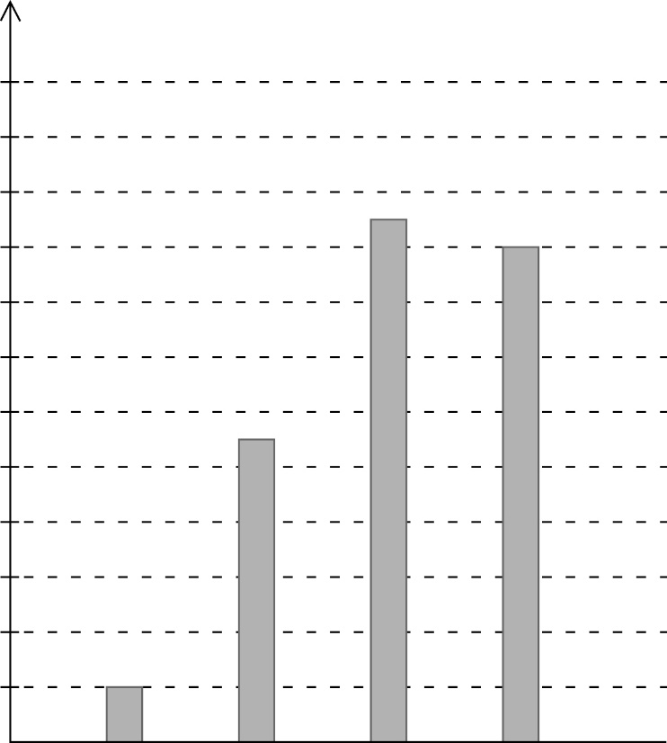
120
110
100
90
80
70
60
50
40
30
20
10
0

รายการอาหาร
ไก่ทอด
ก๋วยเตี๋ยว
ขนมจีน
แกงเผ็ด

นักเรียนตอบคำถามกระตุ้นความคิดจากข้อมูลที่ได้จากการอ่านแผนภูมิแท่ง
• แผนภูมิแท่งนี้แสดงข้อมูลเกี่ยวกับอะไร (อาหารที่นักเรียนชอบ)
• อาหารที่นักเรียนชอบมากที่สุดคืออาหารชนิดใด (ก๋วยเตี๋ยว) จำนวนกี่คน (95 คน)
• มีนักเรียนชอบกินไก่ทอดจำนวนกี่คน (90 คน)
• นักเรียนชอบกินขนมจีนมากกว่าแกงเผ็ดจำนวนกี่คน (45 คน)
นักเรียนร่วมกันตรวจสอบความถูกต้อง
ดำเนินกิจกรรมนี้อีก 1-2 ครั้ง โดยเปลี่ยนแผนภูมิแท่งให้หลากหลาย เพื่อเพิ่มประสบการณ์
ให้นักเรียน

5. นักเรียนแบ่งกลุ่ม กลุ่มละ 3-4 คน แจกแผนภูมิแท่งให้นักเรียนกลุ่มละ 1 แผนภูมิ ให้นักเรียน
แต่ละกลุ่มศึกษาข้อมูลจากแผนภูมิแท่ง แล้วให้ตั้งคำถามกลุ่มละ 5 ข้อ ลงในกระดาษพร้อมเฉลย จากนั้น
ให้นักเรียนครั้งละ 1 กลุ่ม นำแผนภูมิของกลุ่มตนมาติดบนกระดาน แล้วให้นักเรียนกลุ่มอื่น ๆ แข่งขันกันตอบคำถาม กลุ่มใดตอบถูกได้ 1 คะแนน ดำเนินกิจกรรมนี้จนครบทุกกลุ่ม
นักเรียนร่วมกันตรวจสอบความถูกต้อง

กิจกรรมนี้สร้างเสริมทักษะศตวรรษที่ 21 ด้านการร่วมมือทำงานเป็นทีม

6. นักเรียนร่วมกันสรุปความรู้ความเข้าใจร่วมกัน ดังนี้
การอ่านแผนภูมิแท่ง พิจารณาจากความยาวของรูปสี่เหลี่ยมมุมฉาก ที่เขียนแทนข้อมูล


สื่อการเรียนรู้/แหล่งการเรียนรู้

1. หนังสือเรียน รายวิชาพื้นฐาน คณิตศาสตร์ ชั้นประถมศึกษาปีที่ 4
ของสถาบันพัฒนาคุณภาพวิชาการ (พว.)
2. แบบฝึกหัด รายวิชาพื้นฐาน คณิตศาสตร์ ชั้นประถมศึกษาปีที่ 4
ของสถาบันพัฒนาคุณภาพวิชาการ (พว.)
3. ชุดกิจกรรมการเรียนรู้พัฒนาการคิดวิเคราะห์ คณิตศาสตร์ ชั้นประถมศึกษาปีที่ 4 เล่ม 2
ของสถาบันพัฒนาคุณภาพวิชาการ (พว.)
4. ตารางแผนภูมิแท่ง
5. แหล่งการเรียนรู้ทั้งภายในและภายนอกโรงเรียน

การประเมินการเรียนรู้

1. ประเมินความรู้ เรื่อง การนำเสนอข้อมูลเป็นแผนภูมิแท่ง (K) ด้วยแบบทดสอบ
2. ประเมินกระบวนการทำงานกลุ่ม (P) ด้วยแบบประเมิน
3. ประเมินคุณลักษณะอันพึงประสงค์ ด้านใฝ่เรียนรู้ (A) ด้วยแบบประเมิน


แบบประเมินตามสภาพจริง (Rubrics)

แบบประเมินกระบวนการทำงานกลุ่ม
รายการการประเมิน | ระดับคุณภาพ
รายการการประเมิน | 4 | 3 | 2 | 1
กระบวนการ  ทำงานกลุ่ม | มีการกำหนดบทบาท  สมาชิกชัดเจน และ  มีการชี้แจงเป้าหมาย  การทำงาน มีการปฏิบัติงานร่วมกัน  อย่างร่วมมือร่วมใจ  พร้อมกับการประเมินเป็นระยะ ๆ | มีการกำหนดบทบาท  สมาชิกชัดเจน  มีการชี้แจงเป้าหมาย  อย่างชัดเจนและปฏิบัติงานร่วมกัน  แต่ไม่มีการประเมิน  เป็นระยะ ๆ | มีการกำหนดบทบาท  เฉพาะหัวหน้า  ไม่มีการชี้แจงเป้าหมาย  อย่างชัดเจน  ปฏิบัติงานร่วมกัน  ไม่ครบทุกคน | ไม่มีการกำหนด  บทบาทสมาชิก  และไม่มีการชี้แจงเป้าหมาย สมาชิก  ต่างคนต่างทำงาน

ข้อเสนอแนะของผู้บริหารสถานศึกษา

ลงชื่อ______________________________
(_____________________________)
ตำแหน่ง______________________________

บันทึกหลังการสอน

ผลการจัดการเรียนการสอน

ปัญหา/อุปสรรค

แนวทางแก้ไข

ครูผู้สอน___________________________
(__________________________)
วันที่บันทึก___________________________

